Kurulan şirket sayısında geçen yılın aynı ayına göre %30,3 artış oldu.
- Mayıs 2021’de, Mayıs 2020’ye göre kurulan şirket sayısı %30,3 kurulan kooperatif sayısı %51,2 oranında artmış olup kurulan gerçek kişi ticari işletme sayısı %22,1 oranında azalmıştır.
- Mayıs 2021’de, kapanan şirket sayısı 2020 yılının aynı ayına göre %8,4 kapanan kooperatif sayısında %75,0 oranında artış olup kapanan gerçek kişi ticari işletme sayısında %61,3 oranında azalış olmuştur.
2021 yılı Mayıs ayında kapanan şirketlerin sayısında bir önceki aya göre %41,9 azalış oldu.
- Bir önceki aya göre kurulan şirket sayısı %47,7 kurulan kooperatif sayısı %56,3 kurulan gerçek kişi ticari işletme sayısı %46,2 oranında azalmıştır.
- Bir önceki aya göre kapanan şirket sayısında %41,9 kapanan gerçek kişi ticari işletme sayısında %56,5 kapanan kooperatif sayısında %88,3 oranında azalış olmuştur.
2021 Mayıs Ayı Genel Görünümü
İLAN  TÜRÜ | ŞİRKET  TÜRÜ | MAYIS 2021 | NİSAN  2021 | Bir Önceki Aya Göre Değişim (%) | MAYIS 2020 | Bir Önceki Yılın Aynı Ayına Göre Değişim (%) | OCAK- MAYIS  (5 Aylık)
 |  |  |  |  |  |  | 2020 | 2021 | Değişim (%)
Kurulan* | Şirket | 4.480 | 8.565 | -47,7 | 3.438 | 30,3 | 34.159 | 45.109 | 32,1
Kurulan* | Kooperatif | 62 | 142 | -56,3 | 41 | 51,2 | 501 | 603 | 20,4
Kurulan* | Ger.Kişi Tic.İşl. | 1.220 | 2.268 | -46,2 | 1.566 | -22,1 | 10.886 | 11.797 | 8,4
Tasfiye | Şirket | 654 | 1.277 | -48,8 | 612 | 6,9 | 5.638 | 6.551 | 16,2
Tasfiye | Kooperatif | 7 | 42 | -83,3 | 5 | 40,0 | 158 | 109 | -31,0
Kapanan** | Şirket | 556 | 957 | -41,9 | 513 | 8,4 | 4.634 | 4.207 | -9,2
Kapanan** | Kooperatif | 7 | 60 | -88,3 | 4 | 75,0 | 288 | 121 | -58,0
Kapanan** | Ger.Kişi Tic.İşl. | 526 | 1.208 | -56,5 | 1.360 | -61,3 | 10.510 | 9.350 | -11,0
* Kurulan gerçek kişi ticari işletmesi sayısı adi ortaklıkları da içermektedir.
* * Kapanan gerçek kişi ticari işletmesi sayısı, yapılan tebligatlarla ticari faaliyeti bulunmadığı tespit edilen gerçek kişi ticari işletmesinin kayıtlarının ilgili Ticaret Sicil Müdürlükleri tarafından Ticaret Sicil Yönetmeliğinin 51. maddesine istinaden re’sen silinen işletmelerini kapsamamaktadır. 2021 yılı Mayıs ayında 81 Ocak-Mayıs döneminde 20.775 gerçek kişi ticari işletmesi re’sen kapatılmıştır.

Mayıs 2021’de Gümüşhane ve Bayburt’ta şirket kuruluşu gerçekleşmemiştir.
- Mayıs 2021’de kurulan toplam 4.542 şirket ve kooperatifin %85,4’ü limited şirket, %13,2’si anonim şirket, %1,4’ü ise kooperatiftir. Şirket ve kooperatiflerin %37,8’i İstanbul, %10,0’ı Ankara, %5,6’sı İzmir’de kurulmuştur.
- Bu ay Gümüşhane ve Bayburt’ta şirket kuruluşu gerçekleşmemiştir.

Mayıs 2021’de kurulan şirketlerin sermayelerinin toplamı, bir önceki aya göre %31,4 oranında azaldı.

- 2021 yılında toplam 45.712 şirket ve kooperatif kurulmuştur. Bu dönemde kurulan toplam 39.101 limited şirket, toplam sermayenin %46,5’ini, 5.999 anonim şirket ise %53,5’ini oluşturmaktadır. Mayıs ayında kurulan şirketlerin sermayelerinin toplamı, Mart ayına göre %31,4 oranında azalmıştır.
2021 Mayıs Ayı Şirket Türlerine Göre Şirket Kuruluşları
 |  | Şirket Türleri |  |  |  |  | Genel Toplam
 |  | Anonim | Kollektif | Komandit | Limited | Kooperatif | Genel Toplam
MART  2021 | Sayı | 1.496 | 1 |  | 9.382 | 155 | 11.034
MART  2021 | Sermaye (TL) | 13.998.305.319 | 10.000 |  | 4.278.924.750 |  | 18.277.240.069
NİSAN 2021 | Sayı | 1.201 | 1 |  | 7.363 | 142 | 8.707
NİSAN 2021 | Sermaye (TL) | 1.784.442.448 | 10.000 |  | 3.238.888.000 |  | 5.023.340.448
MAYIS 2021 | Sayı | 601 | 2 |  | 3.877 | 62 | 4.542
MAYIS 2021 | Sermaye (TL) | 1.616.269.925 | 500.000 |  | 1.831.718.000 |  | 3.448.487.925
2021 TOPLAM | Sayı | 5.999 | 9 |  | 39.101 | 603 | 45.712
2021 TOPLAM | Sermaye (TL) | 20.019.858.143 | 3.520.000 |  | 17.419.057.325 |  | 37.442.435.468

Mayıs 2021’de şirket ve kooperatiflerin 1.448’i ticaret, 857’si imalat ve 489’u inşaat sektöründe kurulmuştur. 434 gerçek kişi ticari işletmesi ise ticaret sektöründe kuruldu.
- Mayıs 2021’de şirket ve kooperatiflerin 1.448’i ticaret, 857’si imalat ve 489’u inşaat sektöründe kurulmuştur.. Mayıs 2021’de kurulan gerçek kişi ticari işletmelerinin; 434’ü toptan ve perakende ticaret motorlu taşıtların ve motosikletlerin onarımı, 293’ü inşaat, 190’ı imalat faaliyetleri sektöründedir.
- Bu ay kapanan şirket ve kooperatiflerin; 185’i toptan ve perakende ticaret, motorlu taşıtların ve motosikletlerin onarımı, 79’u inşaat 71’i imalat sektöründedir.
- Bu ay kapanan gerçek kişi ticari işletmelerinin 235’i toptan ve perakende ticaret, motorlu taşıtların ve motosikletlerin onarımı, 79’u inşaat, 60’ı imalat sektöründedir.

Mayıs 2021’de kurulan 62 Kooperatifin 27’si Konut Yapı Kooperatifidir.
- Mayıs 2021’de kurulan 62 Kooperatifin 27’si Konut Yapı Kooperatifi, 19’u İşletme Kooperatifi 4’ü Tarımsal Kalkınma Kooperatifi olarak kurulmuştur.

Mayıs 2021’de 490 adet yabancı ortak sermayeli şirket kuruldu.
- Mayıs 2021’de kurulan 490 yabancı ortak sermayeli şirketin 295’i Türkiye, 34’ü İran, 14’ü Pakistan ortaklı olarak kurulmuştur.
- Kurulan 490 yabancı ortak sermayeli şirketin 52’si anonim, 438’i limited şirkettir. 2021 yılında kurulan şirketlerin 682’si Belirli bir mala tahsis edilmemiş mağazalardaki toptan ticaret, 268’i Gayrimenkul acenteleri ve 261’i İşletme ve diğer idari danışmanlık faaliyetleri sektöründe kurulmuştur.
- Kurulan yabancı ortak sermayeli şirketlerin toplam sermayelerinin % 85,3’ünü yabancı sermayeli ortak payını oluşturmaktadır.
 |  | Anonim | Limited | Genel Toplam
MART 2021 | Sayı | 124 | 1.078 | 1.202
MART 2021 | Ortak Olunan Şirketlerin Toplam Sermayesi (TL) | 38.597.172 | 457.099.000 | 495.696.172
MART 2021 | Ortak Olunan Şirketlerdeki Yabancı Ortak Sermaye Toplamı (TL) | 23.297.358 | 384.705.200 | 408.002.558
MART 2021 | Yabancı Ortak Sermaye Oranı (%) | 60,4 | 84,2 | 82,3
NİSAN 2021 | Sayı | 108 | 869 | 977
NİSAN 2021 | Ortak Olunan Şirketlerin Toplam Sermayesi (TL) | 153.840.000 | 374.723.000 | 528.563.000
NİSAN 2021 | Ortak Olunan Şirketlerdeki Yabancı Ortak Sermaye Toplamı (TL) | 131.087.000 | 311.199.775 | 442.286.775
NİSAN 2021 | Yabancı Ortak Sermaye Oranı (%) | 85,2 | 83,0 | 83,7
MAYIS 2021 | Sayı | 52 | 438 | 490
MAYIS 2021 | Ortak Olunan Şirketlerin Toplam Sermayesi (TL) | 115.980.703 | 163.233.500 | 279.214.203
MAYIS 2021 | Ortak Olunan Şirketlerdeki Yabancı Ortak Sermaye Toplamı (TL) | 41.695.505 | 136.586.450 | 178.281.955
MAYIS 2021 | Yabancı Ortak Sermaye Oranı (%) | 35,9 | 83,7 | 63,9
TOPLAM | Sayı | 493 | 4.192 | 4.685
TOPLAM | Ortak Olunan Şirketlerin Toplam Sermayesi (TL) | 1.289.153.666 | 1.930.680.000 | 3.219.833.666
TOPLAM | Ortak Olunan Şirketlerdeki Yabancı Ortak Sermaye Toplamı (TL) | 1.118.668.847 | 1.627.980.950 | 2.746.649.797
TOPLAM | Yabancı Ortak Sermaye Oranı (%) | 86,7 | 84,3 | 85,3

Not: Yıllık olarak kurulan yabancı ortak sermayeli şirketlerin, sermaye uyruklarının illere ve faaliyet alanlarına göre dağılımlarının görüleceği tablolar hazırlanmıştır. İlgili tablolara http://www.tobb.org.tr/resmi-istatistik bağlantısından ulaşabilirsiniz.

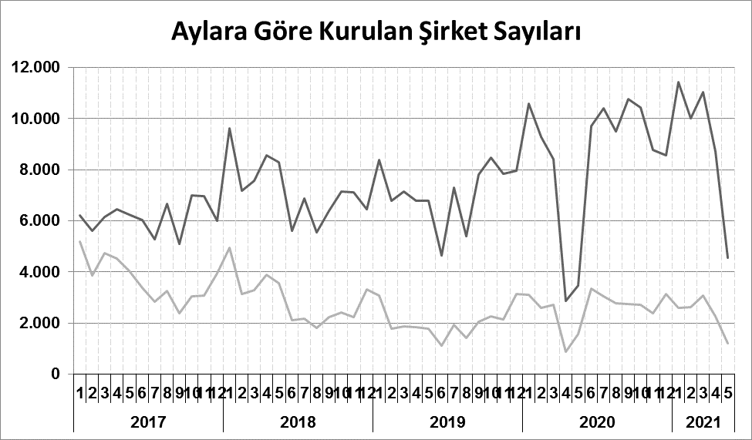
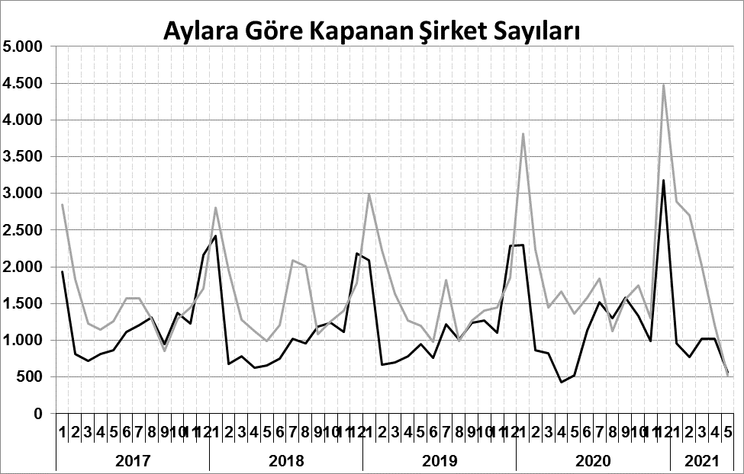
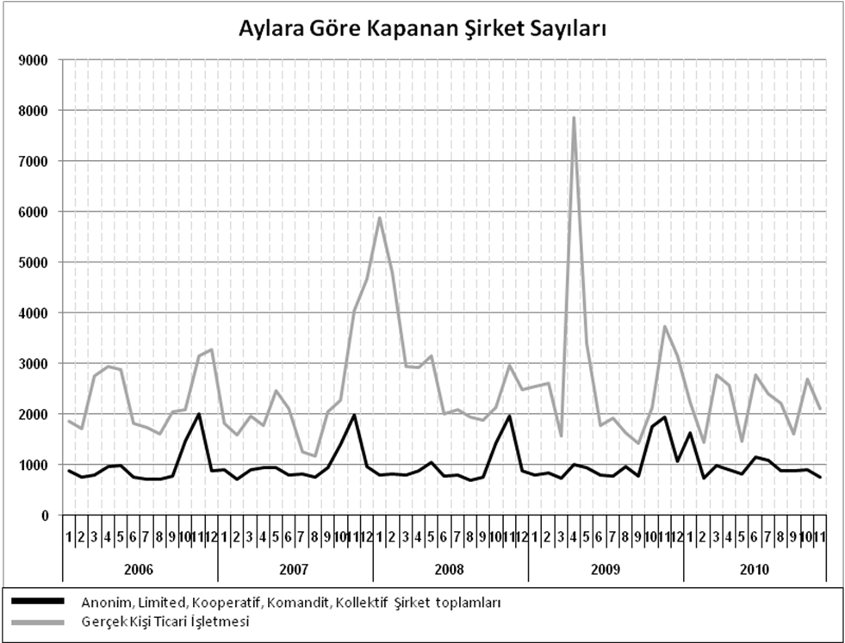
Anonim, Limited, Kooperatif, Komandit, Kollektif Şirket toplamları
Gerçek Kişi Ticari İşletmesi
Bir sonraki haber bülteninin yayımlanma tarihi 16 Temmuz 2021’dir.
Ayrıntılı tablo ve grafiklere www.tobb.org.tr/resmi-istatistik adresinden erişebilirsiniz.

